Ф5

ПОЛОЖЕНИЕ
(Городской уровень)

Школа, класс МАОУ СОШ № 9, 7 «б» класс

Мероприятие: создание лыжни для жителей поселка.
Цель: воспитывать уважение к труду, прививать бережное отношение к результатам своего труда и труда других людей.

Задачи:
- развивать трудолюбие, умение работать в коллективе;
- формировать умения и навыки уборки снега;
- развивать умение помочь.

Дата и место проведения мероприятия: 3 февраля 2024 год, лес п. Нейво-Рудянка.

План и порядок проведения мероприятия:
- знакомство с человеком, у которого есть специальное оборудование для создания лыжни;
- подготовка транспорта, одежды;
- создание лыжни;
- итог работы.

Планируемые результаты: уважение и желание безвозмездно помочь, умение работать в коллективе и с новыми людьми; формирование здорового образа жизни.

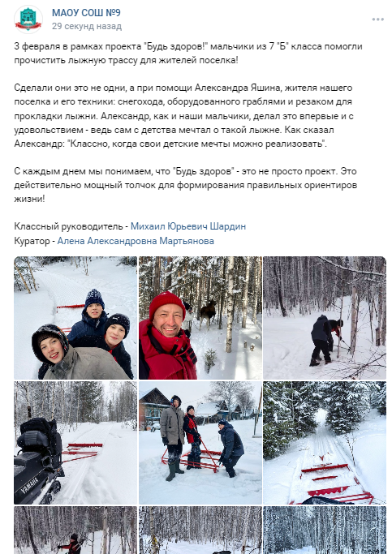

Сценарий
3 февраля в рамках проекта "Будь здоров!" мальчики из 7 "Б" класса помогли прочистить лыжную трассу для жителей поселка!

Сделали они это не одни, а при помощи Александра Яшина, жителя нашего поселка и его техники: снегохода, оборудованного граблями и резаком для прокладки лыжни. Александр, как и наши мальчики, делал это впервые и с удовольствием - ведь сам с детства мечтал о такой лыжне. Как сказал Александр: "Классно, когда свои детские мечты можно реализовать".

С каждым днем мы понимаем, что "Будь здоров" - это не просто проект. Это действительно мощный толчок для формирования правильных ориентиров жизни!

